МИНИСТЕРСТВО НАУКИ И ВЫСШЕГО ОБРАЗОВАНИЯ РОССИЙСКОЙ ФЕДЕРАЦИИ
федеральное государственное АВТОНОМНОЕ образовательное учреждение высшего образования
«Национальный исследовательский ядерный университет «МИФИ»
Димитровградский инженерно-технологический институт –
филиал федерального государственного автономного образовательного учреждения высшего образования «Национальный исследовательский ядерный университет «МИФИ»
(ДИТИ НИЯУ МИФИ)

Специальность 09.02.07 Информационные системы и программирование

ПМ.11. Разработка, администрирование и защита баз данных
УП.11.01 Учебная практика (по профилю специальности)

ОТЧЕТ
по инструкционной карте №10
Тема «Изучение команд работы со строками»

Выполнил: студент 431 группы
Рыбалев Денис Александрович
Руководитель: преподаватель техникума ДИТИ НИЯУ МИФИ
Фролова Валерия Витальевна
Дата сдачи отчета: 22.01.2026

Димитровград, 2026
Инструкционная карта №10
Тема «Изучение команд работы со строками»
Цель работы:
- Изучить команду INSERT.
- Изучить команду UPDATE.
- Изучить команду DELETE.
- Изучить команду TRUNCATE TABLE.
- Изучить конструкцию SELECT … INTO.
Ход работы:
- Была создана база данных «ПЗ10_Рыбалев», в ней была создана таблица «Ученики». Таблица была заполнена соответствующими данными.
- Были выполнены следующие примеры:
Пример 1: В таблицу «Ученики» внести новую запись для ученика гимназии Маркина, который по физике набрал 96 баллов. Выполнение примера представлено на рисунке 10.1.
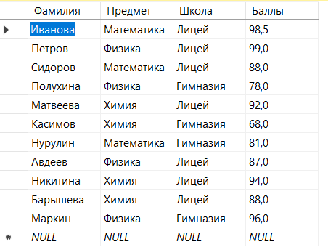
Рисунок 10.1 – Выполнение примера 1
Пример 2: В таблицу «Ученики» внести две строки, для ученицы лицея Никишиной, которая по химии набрала 77 баллов, и для ученика школы № 18 Андреева, оценка которого по математике неизвестна. Выполнение примера представлено на рисунке 10.2.
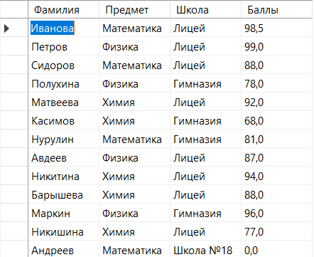
Рисунок 10.2 – Выполнение примера 2
Пример 3: В таблице «Ученики» изменить данные Андреева, оценку исправить на 87. Выполнение примера представлено на рисунке 10.3.
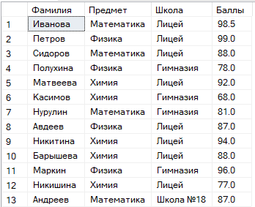
Рисунок 10.3 – Выполнение примера 3
Пример 4: В таблице «Ученики» изменить данные Никишиной, школу исправить на «Школа №31», а предмет на математику. Выполнение примера представлено на рисунке 10.4.
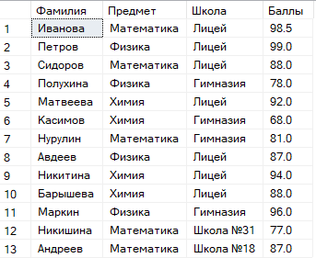
Рисунок 10.4 – Выполнение примера 4
Пример 5: В таблице «Ученики» изменить данные всех учеников по математике, оценку уменьшить на 5 баллов. Выполнение примера представлено на рисунке 10.5.
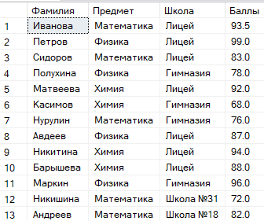
Рисунок 10.5 – Выполнение примера 5
Пример 6: В таблице «Ученики» удалить данные всех учеников из школы №18. Выполнение примера представлено на рисунке 10.6.
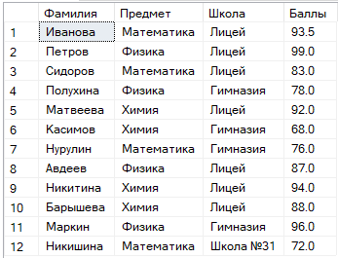
Рисунок 10.6 – Выполнение примера 6
Пример 7: Создать таблицу «Лицеисты» и скопировать туда всех лицеистов. Выполнение примера представлено на рисунке 10.7.
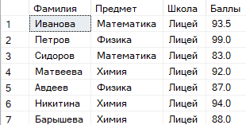
Рисунок 10.7 – Выполнение примера 7
Пример 8: Очистить таблицу «Лицеисты». В результате выполнения примера таблица «Лицеисты» была очищена.
Самостоятельное задание
Были выполнены следующие задания:
- Вставьте в таблицу «Ученики» новые записи для каждого ученика содержащие сведения об отсутствующих предмете.
Код для выполнения задания представлен ниже:
INSERT INTO Ученики (Фамилия, Предмет, Школа, Баллы)
SELECT DISTINCT u1.Фамилия, u2.Предмет, u1.Школа, NULL
FROM Ученики u1
CROSS JOIN (SELECT DISTINCT Предмет FROM Ученики) u2
WHERE NOT EXISTS (
SELECT 1 FROM Ученики u3
WHERE u3.Фамилия = u1.Фамилия AND u3.Предмет = u2.Предмет
);
Выполнение задание представлено на рисунке 10.8.
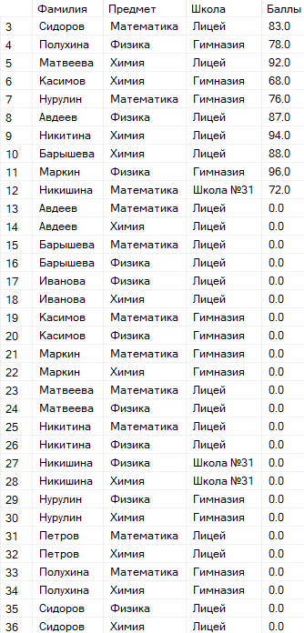
Рисунок 10.8 – Выполнение задания
- В таблице «Ученики» изменить данные следующим образом: все Баллы имеющие значение NULL исправить у лицеистов на 50 баллов, у гимназистов на 51 балл.
Код для выполнения задания представлен ниже:
UPDATE Ученики
SET Баллы = CASE
WHEN Школа = N'Лицей' THEN 50.0
WHEN Школа = N'Гимназия' THEN 51.0
END
WHERE Баллы = 0;
Выполнение задание представлено на рисунке 10.9.
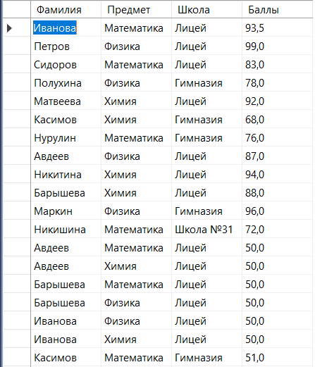
Рисунок 10.9 – Выполнение задания
- В таблице «Ученики» изменить данные следующим образом: всем лицеистам имеющим Баллы по химии < 66 увеличить их на 15%, а гимназистам при таком же условии увеличить на 10%
Код для выполнения задания представлен ниже:
UPDATE Ученики
SET Баллы = CASE
WHEN Школа = N'Лицей' AND Предмет = N'Химия' AND Баллы < 66 THEN Баллы * 1.15
WHEN Школа = N'Гимназия' AND Предмет = N'Химия' AND Баллы < 66 THEN Баллы * 1.10
ELSE Баллы
END
WHERE Предмет = N'Химия' AND Баллы < 66;
Выполнение задание представлено на рисунке 10.10.
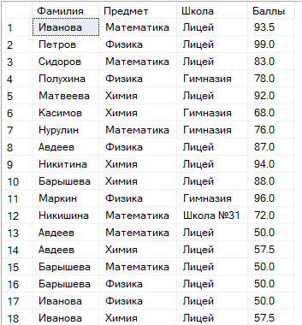
Рисунок 10.10 – Выполнение задания
- Создать таблицу «Гимназисты» и скопировать туда данные всех гимназистов, кроме тех, которые набрали меньше 60 баллов по любому предмету.
Код для выполнения задания представлен ниже:
IF OBJECT_ID('Гимназисты', 'U') IS NOT NULL
DROP TABLE Гимназисты;
CREATE TABLE Гимназисты (
ID INT IDENTITY(1,1) PRIMARY KEY,
Фамилия NVARCHAR(50) NOT NULL,
Предмет NVARCHAR(50) NOT NULL,
Школа NVARCHAR(50) NOT NULL DEFAULT N'Гимназия',
Баллы DECIMAL(4,1) NOT NULL,
CONSTRAINT CHK_Гимназисты_Баллы CHECK (Баллы >= 60),
CONSTRAINT CHK_Гимназисты_Школа CHECK (Школа = N'Гимназия')
);
INSERT INTO Гимназисты (Фамилия, Предмет, Школа, Баллы)
SELECT Фамилия, Предмет, Школа, Баллы
FROM Ученики
WHERE Школа = N'Гимназия' AND Баллы >= 60;
Выполнение задание представлено на рисунке 10.11.
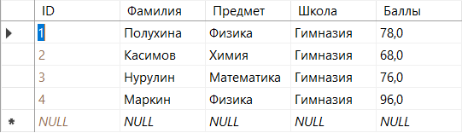
Рисунок 10.11 – Выполнение задания
Рефлексия: Я изучил: команду INSERT; команду UPDATE; команду DELETE; команду TRUNCATE TABLE; конструкцию SELECT … INTO.

